食品ロスをなくそう 使いきりレシピ
～マーマレードジャムで作る オレンジチキン～
残りがちな食材を使って
■材料 ２人分

鶏もも肉 1/2枚
片栗粉 大さじ２～３
揚げ油 適量
しょうゆ 小さじ２
酒 大さじ１
おろししょうが 小さじ1/2
マーマレード 大さじ３
オレンジジュース 100ml
片栗粉 小さじ１
レシピの紹介
余ってしまい気づいたら期限が過ぎてしまっている！となりがちなジャムを消費できる簡単レシピです。

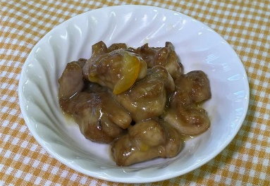
Ishihara
■つくり方

- 鶏もも肉を一口サイズに切り分ける。
- Ⓐと①を混ぜ、約10分間下味をつける。その間に油を
１７０～１８０℃に熱しておく。
- バットで鶏肉に片栗粉をまぶし、油で揚げる。
- Ⓑを鍋に入れ、中火にかけてソースを作る。とろみがついてきたら鶏肉を加えて素早く混ぜ、火を止める。
- ④を皿に盛り付けて完成！

相愛大学 2022年4回生
ポイント
ソースはとろみが少しつくと一気にとろみがつくので混ぜながらしっかり確認するとムラなくとろみがつきます。
Ⓐえー
Ⓑびー
Ⓑ

